

Name:.......Fabian Hörtnagl.........................Jahrgang:..4BHEL...... Gruppe: …............

Namen der Mitarbeiter/Mitarbeiterinnen:.…Krismer Patrik ………………………...



**LABORÜBUNG**



|  |  |  |  |
| --- | --- | --- | --- |
| BetreuerIn: | **Switching 1** | Ausgeführt am  18.09.2018 |  |
|  |  |  |
| Signitzer | (Grundlagen, VLANs, Trunks) |  |  |
|  |  | Abgegeben am  25.09. |  |
|  |  |  |

**1. Notwendiges Vorwissen**

Um die Übung erfolgreich zu absolvieren, müssen folgende Fragen zu Beginn der Übung beantwortet werden können:

**Was ist ein Switch? Wie funktioniert er? In welchem OSI-Layer arbeitet er? Wie kann man auf den Switch zugreifen?**

Ein Switch ist ein Layer 2 device, das heißt er arbeitet mit MAC Adressen, die er seine physikalischen Ports zuordnet.

Zugegriffen kann man sich auf einen Switch durch Konsolen Kabel, SSH oder Telnet verschaffen.

**Was ist ein Switch virtual intervace?**

SVI´s sind virtuelle IP-Schnittstellen in einem VLAN, die durch Telnet oder SSH über das Netzwerk Angesprochen werden können.

**Was ist ein VLAN? Wofür sind sie gut?**

VLAN´s sind virtuelle Netzwerke, die nicht ohne Hilfe miteinander kommunizieren können. Somit hat man z.B.: ein VLAN für die Fertigung Abteilung und ein anderes für Marketing.

**Was ist ein Trunk?**

Trunk-Leitungen verbinden Switches untereinander zu Netzwerken, und sie koppeln Local Area Networks ([LANs](https://www.searchnetworking.de/antwort/Was-ist-ein-LAN-und-wie-funktioniert-es)) und virtuellen LANs (VLANs) zusammen.

**Was bedeutet encapsulation?**

Das einpacken eines vom höhergelegenen OSI Laier kommenden Pakets:

Grundlegenden Informationen findet man im CISCO CCNA R&S Routing and Switching Essentials Kurs in den Kapiteln 2 und 3 (dies gilt für die Kursversion 5.0 – gültig im Jahr 2016)

**2. Übungen**

**2.1 Plug and Play Switch:**

Zwei PCs (Achtung IP-Config - selbes Netzwerk!) sollen mit einem Switch verbunden werden. Connectivity mit pings überprüfen.

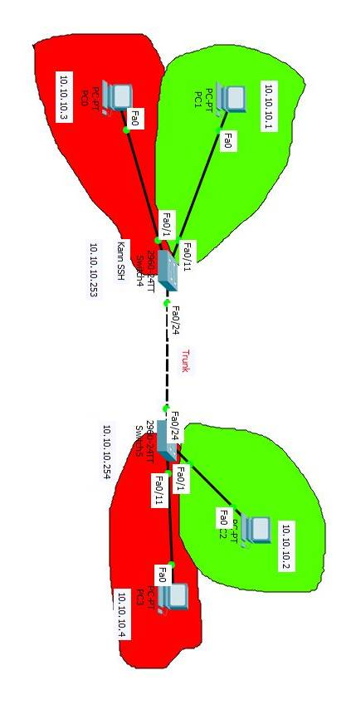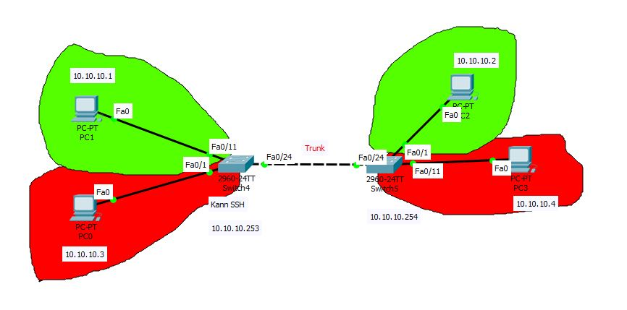

Die Verbindung hat nach einem kleinem Timeout ( Wegen ARP request ) tadellos funktioniert. Für Programmcode siehe Anhang.

**2.2 Switch Configuration:**

Auf das Switch IOs mit Hilfe des Console-Kabels zugreifen und folgende

Konfigurationen vornehmen: Hostname, Passwörter für Fernzugriff und

Konfiguratiosebenen sowie ein Banner-MOTD setzen.

Denn Switch für Telnetzugriff konfigurieren (SVI) und den Telnet-Zugang testen.

#show running-config //um die aktuelle Konfig //zu sehen

Für Passwort Verschlüsslung siehe Anhang.

Telnet Sollte generell nicht verwendet werden, da Telnet im Klartext überträgt.

Sicherer Währe SSH für Konfiguration siehe Anhang.

**2.3 Zwei Switches mit VLANs:**

Einen zweiten Switch ins Netzwerk bringen und konfigurieren. Drei VLANs einrichten und zwischen den Switches einen Trunk konfigurieren.

Die zwei PCs jetzt auf die zwei Switches aufteilen und die Connectivity in gleichen und unterschiedlichen VLANs überprüfen.

Verschiedene Packte aus verschiedenen VLANs werden vor dem Trunk getaggt und dadurch könne die Switches die Pakete unterscheiden.

# Anhang

Aufgabe: 2 Switches (einer davon muss SSH können) mit einer Trunkleitung verbinden. In jedem Switch sollen 2 Vlans erstellt werden.

zB.: Jeweils „Vlan rot“, “Vlan blau“.

Es darf jeweils nur ein Vlan mit mit dem gleichen anderen am anderen SW kommunizieren.

enable

conf t

hostname Switch4

enable secret *pw*

line console 0

password *pw*

login

exit

line vty 0 15

password *pw*

login

exit

service password-encryption

//banner message:

Banner mod $YOU SHELL NOT PASS!!!$

Vlan 10

name ITVlan

exit

interface vl 10

ip address 10.10.10.253 255.255.255.0

no shutdown

exit

interface range fastEthernet 0/1 – 10

switchport access vlan 10

exit

vlan 20

name LagerVlan

No shutdown

exit

interface range fastEthernet 0/11 – 20

switchport access vlan 20

exit

ip donaim-name wurst.semmel

Crypto key generate rsa

1024

//generiert Schlüssel (1024 Bit) sobald man sich mit ssh anmeldet

username *htl* password *pw*

vty 0 15

Transport input ssh

Login local

exit

ip ssh version 2

p*w*

interface fastEthernet 0/24

switchport access vlan 10

switchport mode trunk

switchport trunk native vlan 10

exit

// Vlan”rot” -> Trunk Verbindung einstellen

interface fastEthernet 0/24

switchport access vlan 20

switchport mode trunk

exit

// Vlan”blau” -> Trunk Verbindung einstellen

Somit können beide Vlans am Switch4 mit dem jeweiligen Vlan am Switch5 kommunizieren

Quelle:

<http://www.r33net.de/cisco-switch-konfiguration-befehlecommands/>